Bradyarytmie a raménkové blokády
vznik:porucha automacie v sinusovém uzlu – sinusová bradykardie a sinusové pauzy
blokáda vedení vzdruchu ze sinusového uzlu na síň – SA blokády
blokáda vedení vzruchu z AV uzlu na komory – AV blokáda
sinusová bradykardie-nejčastější
fyziologicky-klidové podmínky vleže (hlavně spánek), kdy převládá vagová aktivita
sinusový rytmus o frekvenci nižší než 60/min
vyskytuje se buď samostatně nebo jako součást syndromu chorého sinu (sick sinus sy)
hlavní příčinou bývá zvýšená aktivita parasympatiku (trénovaní sportovci), snížený účinek sympatiku (užívání β-blokátorů), ostatní vlivy (hypotermie, hypothyreóza, nitrolebeční hypertenze)
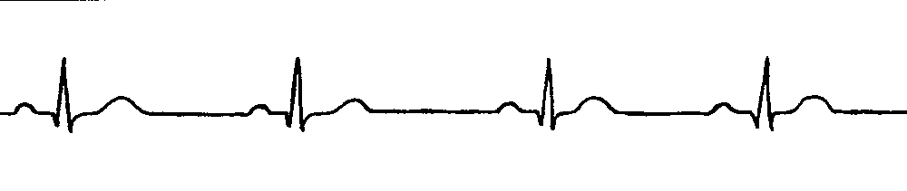
syndrom chorého sinu (sick sinus syndrome)
=klinický syndrom vznikající na podkladě dysfunkce sinusového uzlu
různé projevy:
sinusová bradykardie
sinusové pauzy
SA blokády
nejčastěji u starších nemocných (6. – 7. decenium)
etiologie není zcela jasná, může jít o projev ICHS a dalších chorob
EKG-většinou pouze bradyarytmické poruchy rytmu
sinusová bradykardie s obleněným vzestupem SF při zátěži – tzv. chronotropní inkompetence
může se objevit vyšší stupeň SA blokády – III. stupeň: výpad 1 nebo více vln P a korespondujících komplexů QRS, přičemž tato pauza odpovídá násobku intervalu PP při sinusovém rytmu (u sinusové zástavy ne!)
sick sinus syndrom – bradykardicko-tachykardická forma:
→ sick sinus syndrom je sdružen s výskytem supraventrikulárních tachykardií (fibrilace síní)
projevy: dlouhé pauzy po spontánní nebo léčebné kardioverzi fibrilace síní, nízký MSV, palpitace

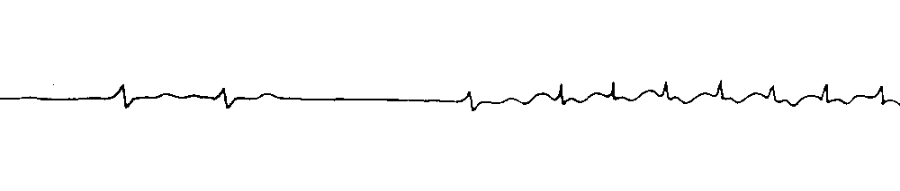
sinusová zástava:
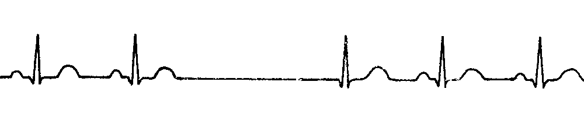
různě dlouhý výpadek automacie v sinusovém uzlu
na EKG = pauza s výpadkem P vln
po delších pauzách se uplatňují náhradní junkční stahy
u více než ½ nemocných je typické střídání epizod bradyarytmie se záchvaty supraventrikulární tachykardie (nejčastěji fibrilace síní) → bradykardicko-tachykardický syndrom
diagnostika
pečlivě odebraná anamnéza
kromě EKG charakteristické symptomy:
presynkopální stavy až synkopy při bradyarytmiích
palpitace při supraventrikulární tachykardii
při paroxysmech supraventrikulární tachykardie může dojít k manifestaci Lstranné srdeční insuficience, zvyšuje se riziko systémové embolizace
terapie
symptomatičtí nemocní: trvalá kardiostimulace
bradykardicko-tachykardický sy: antiarytmika k prevenci záchvatů tachykardie, případně antikoagulancia
respirační sinusová arytmie
periodické urychlování sinusové frekvence při nádechu a zpomalení při výdechu
fyziologický jev daný reflexními změnami vagové aktivity
když je výrazně vyjádřená, tak je často zaměněná za sick sinus syndrom!
syndrom karotického sinu
bradykardie provázející vystupňovanou odpověď na podráždění karotického sinu
diagnostika prostřednictvím masáže karotického sinu
sinusová pauza delší než 3 s, případně AV blokáda – forma kardioinhibiční
hypotenze – forma vazodepresorická
zřejmá souvislost symptomů s bradyarytmií je indikací ke kardiostimulaci
maligní vazovagální synkopa
varianta běžné vazovagální synkopy – opakované synkopy provázené výraznou bradykardií nebo delší sinusovou zástavou
synkopy náhlé, provázené poraněními při pádu
symptomy lze reprodukovat během testu na nakloněné rovině
ke zmírnění symptomů lze zvážit implantaci dvou dutinového kardiostimulátoru s použitím speciálních stimulačních algoritmů
poruchy AV vedení
zpomalení nebo zastavení převodu vzruchu ze síní na komory
výskyt: supraHisálně → v oblasti AV uzlu
infraHisálně → distálně od Hisova svazku
! čím distálněji se blokáda nalézá → tím vyšší klinické riziko nese
AV blokáda I. stupně
prodloužený PR interval (nad 200 ms) v důsledku zpomaleného síňokomorového vedení
AV blokáda II. stupně
intermitentní výpady síňokomorového vedení
EKG: pauza – za vlnou P nenásleduje QRS komplex
Wenckebachův typ (typ I) :
výpadku předchází postupné prodlužování PR intervalu
v určitém okamžiku dojde k vymizení komplexu QRS mezi dvěma vlnami P
Mobitzův typ (typ II):
náhlý výpad komplexu QRS bez předchozích změn PR intervalu
AV blokáda III. stupně – úplná AV blokáda
kompletní přerušení vzruchu mezi síněmi a komorami – síňokomorová disociace
aktivace komor se děje náhradním rytmem ze sekundárních center tvorby vzruchu
nejčastěji z distální části AV uzlu nebo z komor = junkční nebo idioventrikulární rytmus
EKG: disociovaná (nezávislá) aktivita síní a komor
u nemocných s fibrilací síní se přechod od normálního AV vedení do úplné AV blokády projevuje změnou komorové akce na pomalou a pravidelnou
příčiny AV blokád:
kongenitální AV blok III. stupně
nežádoucí účinek bradykardizující či antiarytmické léčby
akutní IM
virové myokarditidy
borelióza
Chagasova choroba
idiopatická degenerativní fibrotizace převodního systému
AV blokády:
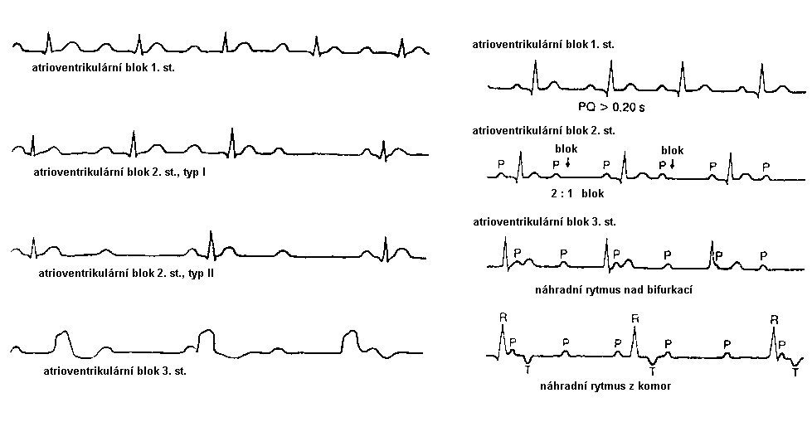
štíhlý komplex QRS → proximální lokalizace blokády
široký komplex QRS (nad 0,12 s) → distální lokalizace blokády
Wenckebachův typ → proximální lokalizace, Mobitzův typ → distální
poruchy AV vedení se vyskytují při infekčních onemocněních (difterie, borrelióza, virové myokarditidy), při revmatické horečce, při intoxikaci digitalisem
symptomy jsou prakticky vždy projevem hypotenze nebo nízkého MSV
epizody asystolie po vzniku blokády se manifestují jako synkopy (Adamsův-Stokesův sy)
terapie
odstranění potenciálních příčin
atropin: potlačení vagové aktivity
dočasná kardiostimulace
trvalá karidostimulace: u trvajících symptomatických či pokročilých AV blokád
terapie AV blokády v průběhu AIM se liší podle dané situace
proximální typ – vysazení digitalisu, pouze pří výskytu symptomů podání atropinu nebo dočasná kardiostimulace
distální typ – dočasná kardiostimulace i při chybění příznaků
raménkové blokády

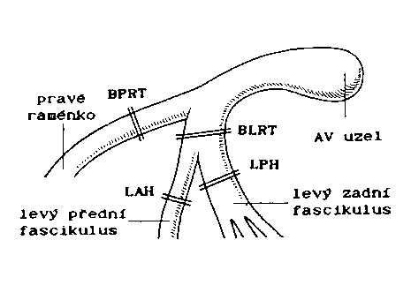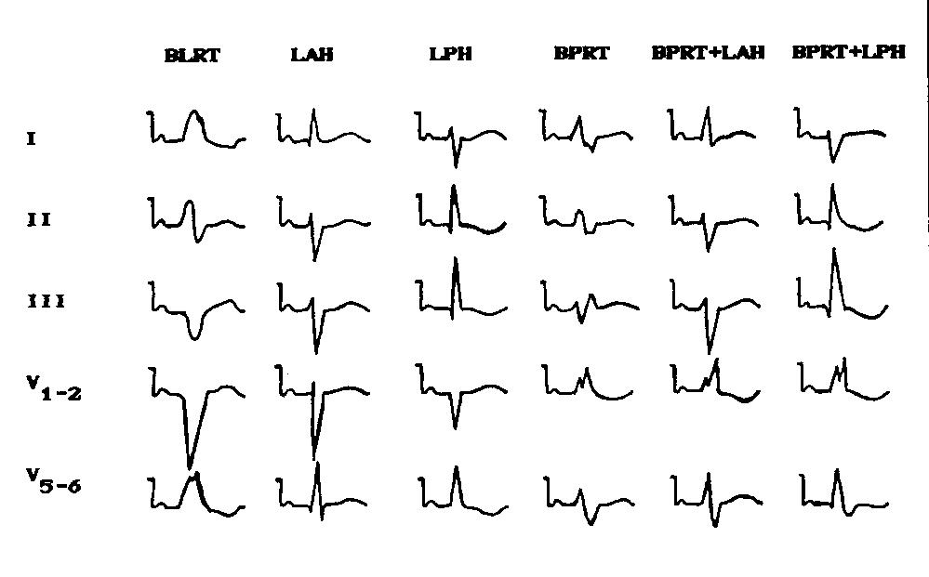

při blokádě jednoho z ramének dochází k pozdější aktivaci příslušné komory
pozdější aktivace jedné z komor vede k charakteristickým tvarovým změnám na QRS komplexu
typické změny u obou bloků: rozšíření QRS komplexů se zálomy (RR‘) a negativní T vlnou
u blokády pravého raménka Tawarova (BPRT) změny ve svodech V₁, V₂
u blokády levého raménka Tawarova (BLRT) změny ve svodech V₅, V₆, I, aVL
blokáda levého raménka Tawarova
nejčastěji při ICHS (IM)
další příčinou může být aortální stenóza, záškrt
abnormální aktivace septa – zprava doleva (normálně zleva doprava)
celá levá komora je aktivovaná zprava pravým Tawarovým raménkem
rozšířený komplex QRS se zálomy
descendentní deprese ST s negativní vlnou T
kompletní BLTR brání diagnóze IM → u bolestí na hrudi s EKG nálezem BLRT nejasného stáří nutno vždy uvažovat o možnosti čerstvého AIM
blokáda pravého raménka Tawarova
provází ICHS, chronické i akutní cor pulmonale, defekt septa síní
zdvojení kmitu R (většinou tvar rSR‘)
descendentní deprese ST s negativní vlnou T
u kompletní BPRT druhý kmit R (R‘) je vyšší než první
poslechový nález: rozštěp II. ozvy nad a. pulmonalis – po celý respirační cyklus, v inspiriu se zvětšuje (x fyziologický rozštěp II. ozvy – v exspiriu vymizí)

